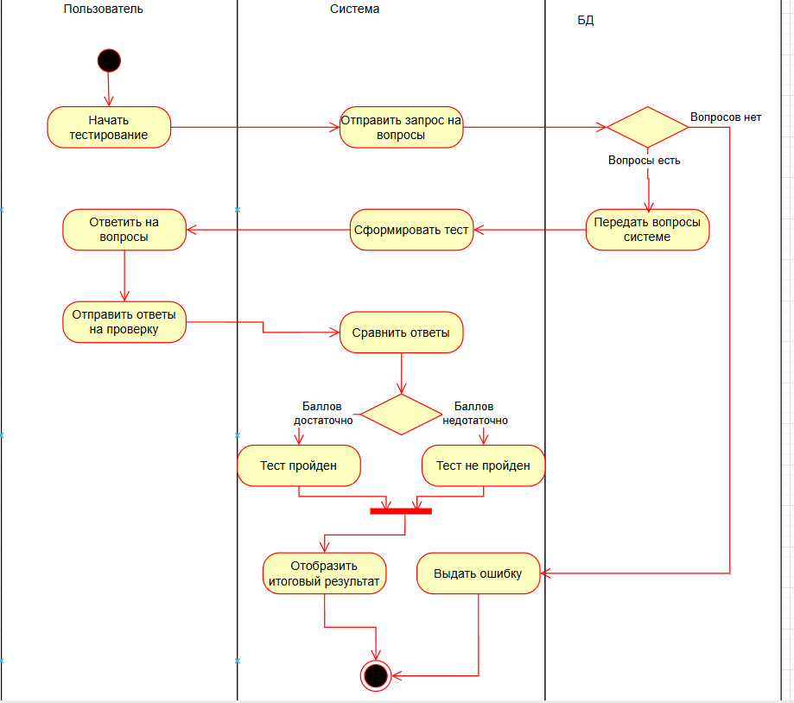
Рисунок - Диаграмма деятельности для тестирования
Описываемый процесс: прохождение тестирования вне зависимости от режима тестирования, так как основной механизм работы системы остаётся одинаковым для всех типов тестов.
Есть три дорожки:
Пол Дорожка «Пользователь» описывает действия пользователя при взаимодействии с системой. В рамках данного процесса пользователь инициирует прохождение тестирования, отвечает на вопросы и завершает тест.
Дорожка «Система» отражает визуальную и внутреннюю логику работы приложения. Система отвечает за обработку запросов пользователя, получение вопросов из базы данных, формирование теста, проверку ответов и подсчёт итогового результата.
Дорожка «База данных» используется для хранения и предоставления информации, необходимой для прохождения тестирования. В базе данных содержатся вопросы, варианты ответов, типы билетов, описания билетов, а также правильные ответы для последующей проверки результатов.
Описание:
Как проходит процесс Начальной точкой процесса является успешная авторизация пользователя в системе. После входа пользователь нажимает кнопку «Начать тестирование», тем самым инициируя процесс формирования теста и Система отправляет запрос на наличие вопросов, в случае если их нет (например, по причине того, что они ещё не были добавлены администратором, либо произошла ошибка при загрузке или парсинге данных), система формирует сообщение об ошибке, после чего процесс тестирования завершается, если они есть, то Система извлекает их из базы данных, формирует тест и отображает его Пользователю. Пользователь отвечает на вопросы и отправляет ответы на проверку, Система сравнивает ответы и подсчитывает баллы, если баллов не хватает для сдачи, то результат «тест не пройден», иначе «тест пройден» оба этих результата отражаются в итоговом отчёте пользователю. Завершающей точкой диаграммы является окончание процесса тестирования и отображение итоговой информации о результате прохождения теста пользователю.
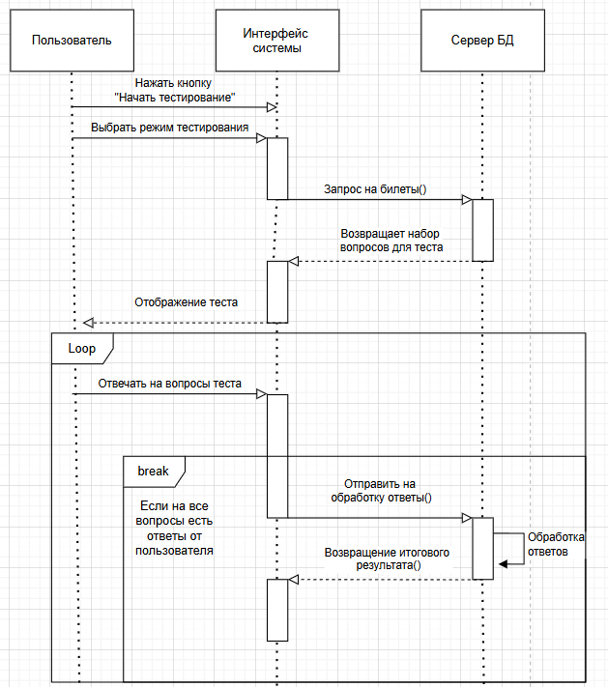
Рисунок – Диаграмма последовательности
Описываемый процесс: заполнение и обработка ответов ИС TurnWrong
Всего три дорожки:
Пользователь(Администратор) – описывает действия пользователя, при взаимодействии с интерфейсом системы.
Интерфейс системы – отражает визуальную логику работы приложения.
Сервер БД – используется для хранения загружаемых билетов и связанных с ними сущностей и выполняет внутреннюю логику системы
Описание:
Пользователь нажимает на кнопку «Начать тестирование» и выбирает предлагаемые режимы. Интерфейс системы обращается к Сервер БД за вопросами для формирования ответа и возвращается набор вопросов. Выполняется цикл, где заполняется ответы пользователем, когда на все вопросы даны ответы – цикл заканчивается и начинается обработка результатов Сервером БД и возвращает Интерфейсу системы конечный результат прохождения тестирования.

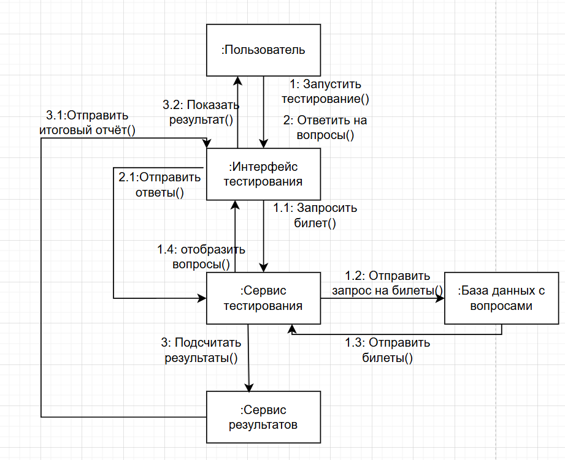
Рисунок - Диаграмма коммуникации
Описываемый процесс: прохождение тестирования пользователем от начала до получения результата.
Пользователь – внешний актёр, который инициирует все действия. В автоматизации его роль минимальна: вводить ответы, начинать и завершать тестирование.
Интерфейс тестирования – клиентская часть визуального отображения страницы с тестом (визуальное отражение вопросов, вариантов ответа, счётчика ошибок). Важно, что интерфейс сам не проверяет ответы и не вычисляет результат — он только посредник между пользователем и серверной логикой.
Сервис тестирования — это главный управляющий компонент на серверной стороне. Именно он реализует всю бизнес-логику тестирования. Сервис тестирования запрашивает билеты из базы данных, формирует из них тестовую сессию, управляет порядком предъявления вопросов, принимает и накапливает ответы пользователя, а после завершения теста инициирует подсчёт результата.
База данных с вопросами — это хранилище всей нормативной информации: тексты вопросов, варианты ответов, правильные ответы для каждого вопроса, тематическая принадлежность вопроса, структура билетов. База данных — пассивный участник. Она ничего не инициирует сама, а только возвращает данные по запросу сервиса тестирования.
Сервис результатов – это компонент отвечающий за формирование окончательного результата. Основная функция сервиса результатов — это проверка ответов.
Описание:
Шаг 1 – Получение билета. На этапе 1 пользователь инициирует тестирование. Интерфейс тестирования запрашивает у системы тестирования билеты с вопросами(1.1). Система тестирования запрашивает вопросы у Базы данных(1.2) и в ответ получает вопросы(1.3), из них формирует полноценный тест.
Шаг 2 – процесс ответа на вопросы. Пользователь отвечает на вопросы Интерфейсу тестирования(2) и завершает тест. Далее происходит внутренняя обработка ответов. Интерфейс отправляет ответы Пользователя в Сервис тестирования на обработку.
Шаг 3 – формирование результата. Сервис тестирования отправляет обработанные ответы в Сервис результатов для подсчитывания правильных ответов и его отображения. Он отправляет итоговый отчёт в Интерфейс тестирования(3.1) и отображает его Пользователю(3.2)

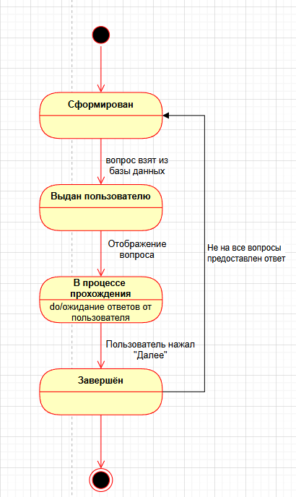
Рисунок – Диаграмма состояний
Описываемый процесс: Диаграмма коммуникации описывает процесс обработки одного экзаменационного с точки зрения самого вопроса. Описание:
Начальная точка – означает, что пользователь начал тестирование. Вопрос должен быть сформирован (то есть взят из БД), далее он выдаётся пользователю и отображается на тесте. Вопрос находится на стадии в процессе прохождения и постоянно висит в ожидании ответов от пользователя, после ответа пользователя – вопрос становится завершённым(закрытым). В случае если ответ предоставлен не на всё количество вопросов, цикл формирования вопроса начинается заново, до тех пор, пока на все вопросы ответов не будет. Когда цикл заканчивается вопрос отправляется на обработку – конечная точка.

